**CIBERSNAKE**

Desarrollado por:

Alejandro Ayala

Martín Rodríguez

Estudiantes de ingeniería de Electrónica

**CIBERSNAKE**

CIBERSNAKE es un juego que se basa en el clásico juego snake para su realización. Sin embargo, el juego cuenta con algunas mejores que se explicarán a continuación. El juego fue desarrollado en python y sólo está disponible para ser jugados en computadores que tengan instalado Python y Pygame. Este último porque el juego fue desarrollado principalmente con dicha librería.

**Versión:**  2.0 .

**Sinopsis de Jugabilidad y Contenido:** El juego cuenta con dos niveles. El primer nivel es el clásico Snake, donde la culebra come “manzanas” hasta logra 2000 puntos y pasar por el portal azul al segundo y nivel final. Ahí se debe buscar esquivar todo lo que haga perder puntos y/o vidas y utiliza las bonificaciones para ganar en el menor tiempo posible.

**Categoría:** Aunque tiene la mayoría de características a los demás juegos Snake, cuenta con tiempo, manzanas de diferentes colores que pueden aportar o quitar puntos al jugador.

**Mecánica:** El jugador debe desplazarse con la serpiente por el entorno y evitar tanto chocar con paredes como golpearse con sí mismo y perder una vida. Debe consumir las manzanas rojas hasta que aparezca el portal azul que lo llevará al siguiente nivel donde se enfrentará con una mayor cantidad de obstáculos al ser el nivel final.

**Tecnología:** El juego se desarrolla con el lenguaje de programación Python. Exactamente se requiere una versión que soporte Pygame al ser la librería principal del juego. Los módulos utilizados para la realización del juego en Python fueron:

**Pygame:** Pygame es un conjunto multiplataforma de módulos Python diseñados para escribir videojuegos. Incluye gráficos de computadora y bibliotecas de sonido diseñadas para ser utilizadas con el lenguaje de programación Python.

**Time:** Librería de Python encargada de cosas que relaciona tiempo real; como conteo en segundos, pausas de programa entre otras.

**Sys:** Librería utilizada cuando se necesite relacionar a Python con el sistema del computador. Se puede utilizar para finalizar el programa sin errores, o preguntarle cosas al computador.

**Random:** Librería utilizada para obtener valores randoms dependiendo del rango que se le administre.

El juego tiene importado otra librería llamada Serial la cual en un principio cuando se realizó el juego no era necesario al haber sido pensado para jugar directamente con el teclado del computador. Sin embargo con la posterior adaptación del juego para que pudiera interactuar con un Joystick fue necesario esta librería al permitir enviar y recibir señales enviadas desde un dispositivo conectado con puerto Serie.

**Público:** El juego está diseñado para personas que les gustará el juego original de Snake y busquen jugarlo nuevamente ahora adaptado a los tiempos modernos.

**Historial de versiones:** Como ya se comentó un poco en la tecnología el juego estaba pensado originalmente para ser jugado desde un computador con un teclado por lo que la primera versión no contenía algunas de las funciones o acciones implementadas posteriormente.

Cuando se adaptó el juego a un Joystick en la versión 2.0 se implementó el poder pausar el juego y reanudarlo posteriormente y poder volver al menú con el click de un botón. Se implementaron las funciones Led, Pausa y Motor al ser diseñada especialmente para que el control por medio de Serial recibiera y mandase señales al juego.

**Visión general del juego:** Es un juego muy fácil de jugar y de entender, y está diseñado para pasar un buen momento por lo que no se necesitará nada más que reflejos para no perder. No requiere el pensar estrategias para poder ganar el nivel.

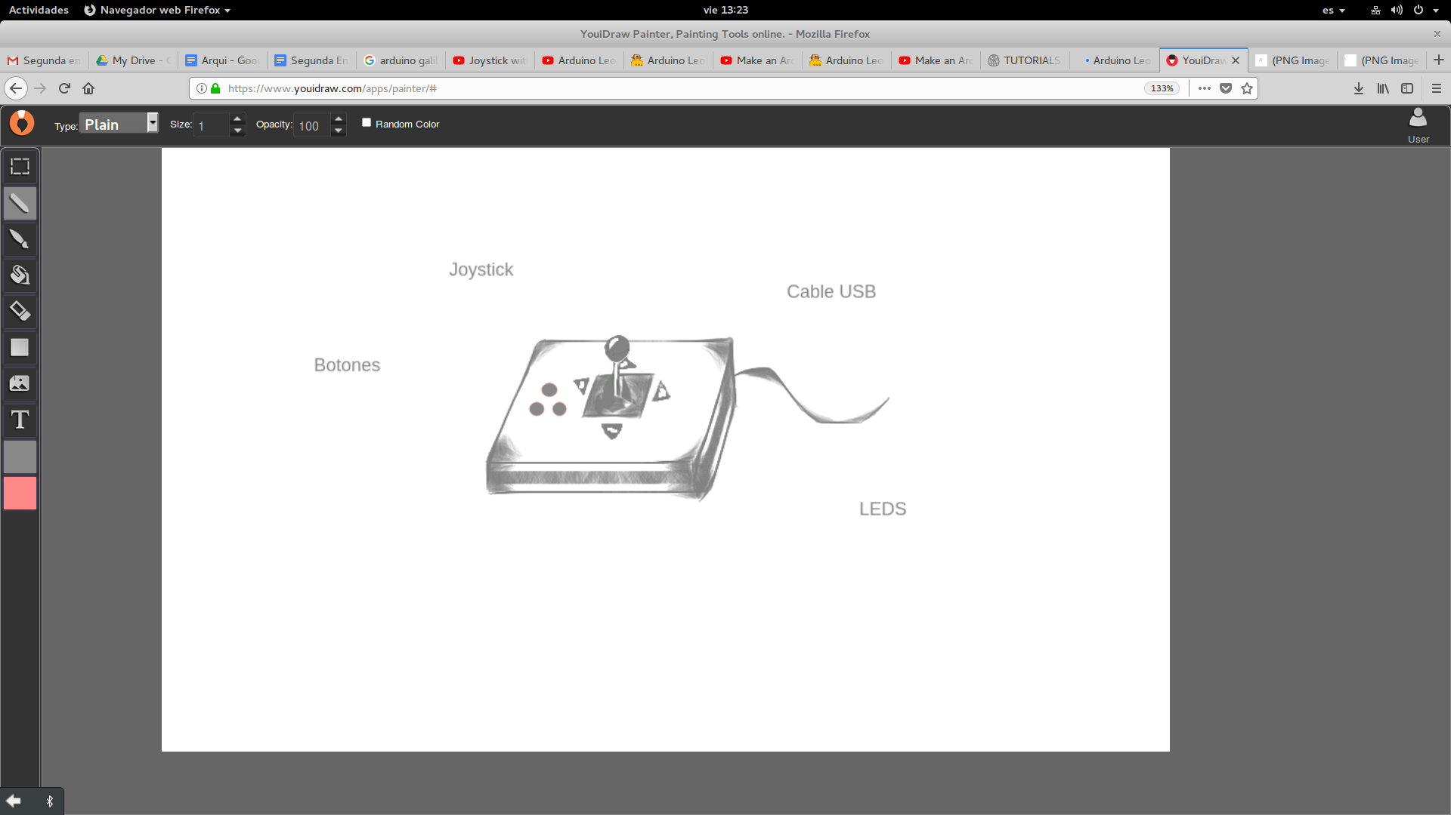

**Mecánica del juego:**  El jugador podrá desplazarse y coger manzanas puestas aleatoriamente en el espacio. Cuando acumule 2000 puntos o más el jugador podrá pasar de nivel y posteriormente ganar superando el nivel final.

**Controles:** Una palanca que se moverá en cuatro direcciones, arriba, abajo, a la derecha y a la izquierda. También contará con tres botones: Seleccionar, Menú y Pausa.

**Puntuación:** Por cada manzana roja cogida el jugador recibe 100 puntos. Con 2000 puntos o más aparece el portal azul oscuro para avanzar de nivel. En el segundo nivel se encontrarán manzanas amarillas, verde y rosado. Las manzanas amarillas duplican los puntos, las manzanas verdes reducen el tamaño y los puntos a la mitad y las manzanas rosadas aumentan la velocidad. Si se alcanzan 4500 puntos se aumenta una vida.

El juego no cuenta con opción de guardar partida por lo que si se vuelve al menú se reiniciará la puntuación y el juego en general.

***Estados del Juego: Un estado del juego se refiere al lugar en donde se encuentra el jugador durante el juego, es decir, si el jugador está en el Menú Principal, está jugando un Juego Multijugador, está en el Menú de Pausa, etc. Los diagramas deben representar visualmente las relaciones entre los estados, si del Menú Principal se puede ir al Menú de Opciones, ¿Cómo lo hace? ¿Qué se ejecuta? ¿Qué interfaz muestra?***

***Interfaces: Las interfaces dan la pauta a la interactividad que tiene el jugador con el juego, en esta sección se debe describir la apariencia del juego, es decir, colores y temática. Es importante dejar una impresión visual en el jugador y obviamente debe estar relacionada con el concepto del juego.***

* ***Nombre de la Pantalla: El nombre de la pantalla, si es el Menú Principal o el H.U.D. (Heads-up Display).***
* ***Descripción de la Pantalla: ¿Para qué sirve esta interface?***
* ***Estados del Juego: Hacer una lista de todos los estados de juego que invoquen esta pantalla así como también los estados que se puedan invocar en ella. Imagen Una imagen que muestre en concepto cómo se vería la pantalla.***

**Niveles:** El juego cuenta con dos niveles

**Título del Nivel:** Primer nivel.  
**Encuentro:** Apenas se inicia un nuevo juego el jugador es llevado a este nivel. Al ser el nivel inicial el jugador cuenta con todo el espacio para jugador. Además, puede pasar los muros de límite sin perder una vida.   
**Objetivo:** Conseguir 2000 puntos para pasar al siguiente nivel.  
**Items:** Manzanas rojas que bonifican 100 puntos.  
**Personaje:** La culebrita.

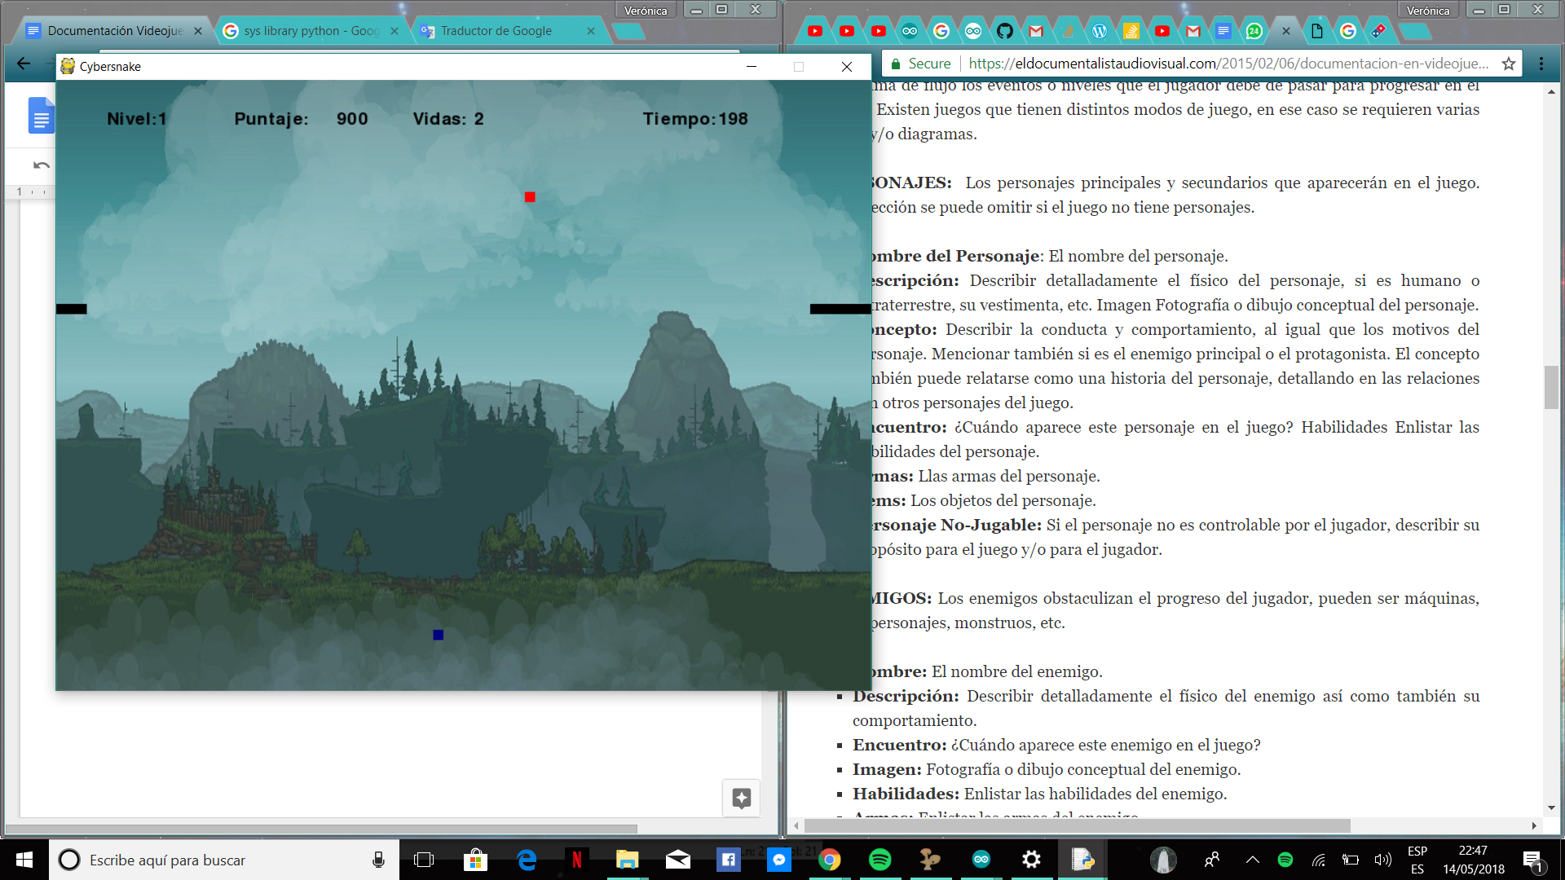  
 (Primer Nivel)

**Título del Nivel:** Nivel final.  
**Encuentro:** Sólo se podrá acceder a este nivel cuando se haya superado el primer nivel. Es decir con la puntuación requerida.  
**Objetivo:** Conseguir 2000 puntos para ganar  
**Items:** Manzanas rojas que bonifican 100 puntos. Manzanas verdes que reducen a la mitad el puntaje y el tamaño de la culebra, manzanas rosadas que aumentan la velocidad de la culebra y manzanas amarillas que duplican el puntaje por un determinado tiempo.  
**Personaje:** La culebrita.

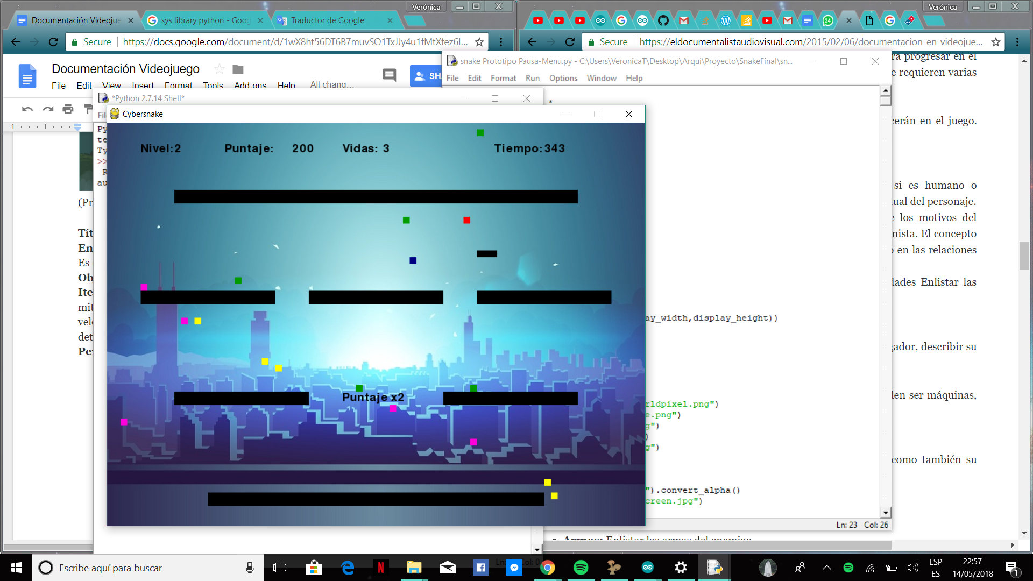  
 (Nivel 2)

**Personaje:** El único personaje en el juego es la culebrita.

**Imágenes de concepto:**

**Miembros del equipo:**

*Laura Arango:* Desarrolladora secundaria del juego. Encargada de la adaptación del juego a Joystick.  
*Alejandro Ayala:* Desarrollador principal del juego.  
*Tania Obando:* Desarrolladora secundaria del juego. Encargada de la adaptación del juego a Joystick.  
*Verónica Tofiño:* Desarrolladora secundaria del juego. Encargada de la adaptación del juego a Joystick.  
*Martín Rodríguez:* Desarrollador principal del juego.